Internorm fördert innovative Ideen zum Wohnen der Zukunft: Immotopia Award erstmals verliehen
Internorm unterstützt oberösterreichischen Zukunftspreis, der rund 100 Nachwuchs-Einreichungen verzeichnen konnte

Internorm ist Europas Fenstermarke Nummer Eins und steht für Innovation und Nachwuchsförderung. Daher fördert der oberösterreichische Fensterbauer den regionalen Nachwuchspreis Immotopia Award. Am 6. Februar erfolgte die Prämierung in den Kategorien Lehrlinge/SchülerInnen, Studierende, Gruppen und Energie. Der Kreativ-Nachwuchs aus Oberösterreich konnte seine Ideen rund um das Thema Wohnen der Zukunft einreichen. Mit vielen kreativen und nachhaltigen Ideen von Algenfassaden zur Luftverbesserung über innovative Wohnkonzepte bis zu recyceltem und umweltschonendem Dämmmaterial erfreute sich der Award mit rund 100 Einreichungen einer großen Resonanz.

Innovative Ideen zum Wohnen der Zukunft
„Innovation und Nachwuchsförderung sind für Internorm untrennbar verbunden und zwei elementare Kernthemen. Der Immotopia-Award vereint diese Schwerpunkte und fördert Ideen zum innovativen Wohnen. Die Zukunft des Fensters – und damit auch des Wohnens – treibt uns tagtäglich an, weshalb wir diese tolle Initiative mit den Oberösterreichischen Nachrichten natürlich unterstützen. Junge Ideen aus Oberösterreich ist uns ein besonderes Anliegen – umso erfreulicher, die hohe Anzahl der Einreichungen“, resümiert Helmuth Berger, Geschäftsführer der Internorm International GmbH.
Immotopia Innovationspreis: Nachhaltige Ideen überzeugen die Jury
Die Welt verändert sich rasant. Für das Leben der Zukunft brauchen wir schon heute die richtigen Ideen. Der Immotopia-Award bietet dem kreativen Nachwuchs aus Oberösterreich eine Bühne, Utopien rund um das Wohnen der Zukunft ein Stück Realität werden zu lassen. In der von Internorm gesponserten Gruppen-Kategorie überzeugten zwei Projekte im Bereich nachhaltiges Wohnen: Eine mit Algen versetzte Fassade zur Luftreinigung und ein Dämmsystem aus recycelten und umweltschonenden Materialien begeisterten die Fachjury. Lehrlinge, Schülerinnen und Schüler sowie Studierende aus den unterschiedlichsten Disziplinen konnten dabei ihre Ideen in visionären Projekten unter Beweis stellen. Die Bewertung der Einreichungen und die Auswahl der Gewinnerinnen und Gewinner werden einerseits von einer Jury aus Fachexpertinnen und Fachexperten sowie andererseits von der Wahl des Publikums bestimmt.
--------------------------------------

Europas Fenstermarke Nr. 1
Internorm ist die größte international tätige Fenstermarke Europas und Arbeitgeber für 1.890 Mitarbeiter (Vollzeitäquivalent). Mehr als 25 Millionen Fenstereinheiten und Türen – zu 100 Prozent „Made in Austria“ – haben die drei Produktionswerke Traun, Sarleinsbach und Lannach bisher verlassen. Von der Geburtsstunde des Kunststoff-Fensters bis zu den heutigen Holz/Aluminium-, High-Tech- und High-Design-Innovationen setzt Internorm europaweit Maßstäbe. Gemeinsam mit rund 1.300 Vertriebspartnern in 21 Ländern baut das Unternehmen seine führende Marktposition in Europa weiter aus. Zur Produktpalette gehören neben den Fenster- und Türsystemen auch Sonnen- und Insektenschutzsysteme.

Bildmaterial:

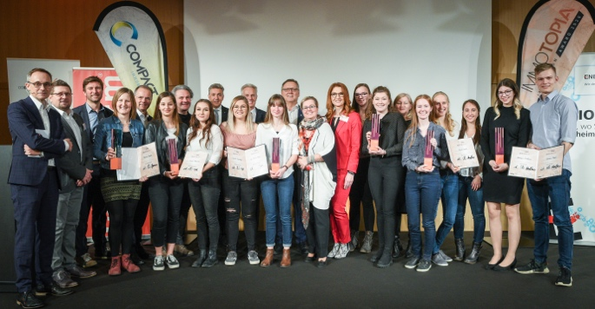 | Abb.1 Gewinner des Nachwuchspreises 2020  Am 6. Februar wurden die Gewinner des Immotopia Awards aus rund 100 Einreichungen geehrt.  Fotocredit: OÖ Nachrichten
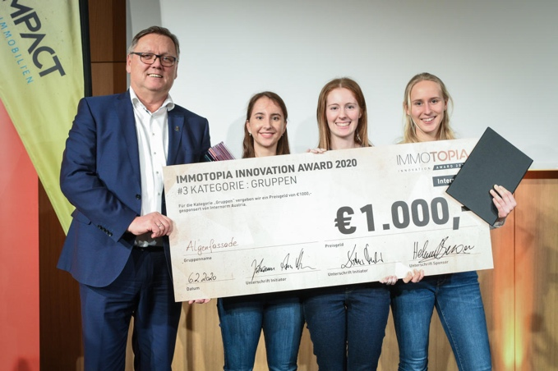 | Abb.2 Helmuth Berger überreicht den Gruppen-Preis  Internorm-Geschäftsführer Helmuth Berger überreichte die Preise des Immotopia Awards in der Kategorie Gruppen für die Projekte „Algenfassade“ und „Isobrick“.  Fotocredit: OÖ Nachrichten
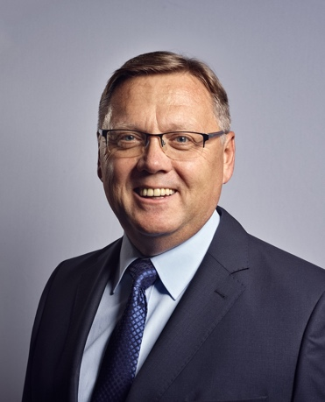 | Abb.3 Internorm-Geschäftsführer Helmuth Berger  „Junge Ideen aus Oberösterreich fördern wir gerne – umso erfreulicher, die hohe Anzahl der Einreichungen.“  Fotocredit: Internorm

Kontakt  Internorm International GmbH  Mag. Christian Klinger,  Miteigentümer und Unternehmenssprecher  Ganglgutstraße 131  4050 Traun  Tel.: +43 7229 770-0  Fax: +43 7229 770-3025  christian.klinger@internorm.com | Pressekontakt  plenos – Agentur für Kommunikation  Mag. Ursula Wirth  Paracelsusstraße 4  5020 Salzburg  Tel.: +43 662 620242-28  ursula.wirth@plenos.at  Jonas Loewe, MSc  Paracelsusstraße 4  5020 Salzburg  Tel.: +43 676/83 786 229  jonas.loewe@plenos.at

